

Visie sociaal wonen - Merksplas

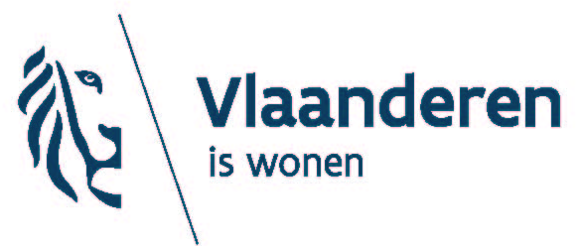

1. Aanleiding 3
2. Bondige omgevingsanalyse 3
2.1 Sociale woonactoren in Merksplas 3
2.2 Bestaand en gepland sociaal patrimonium 4
2.3 Situering sociale huurwoningen en voorzieningen in Merksplas 5
2.4 Geplande sociale woonprojecten 6
2.5 Wachtlijsten sociale woonactoren 7
2.6 Toewijzingen sociale woonactoren 8
2.7 Samenwerking met partners voor specifieke doelgroepen 8
2.8 Samenvattend – sociaal woonlandschap in Merksplas 9
3. Ruimtelijke ontwikkelingsmogelijkheden bijkomende sociale huisvesting 10
3.1 Gemeentelijk ruimtelijk structuurplan 10
3.2 Actieprogramma 16
3.3 Screening eigen patrimonium 17
3.4. Samenvattend – ruimtelijke ontwikkelingsmogelijkheden 17
4. Visiebepaling bijkomende sociale huisvesting 17
4.1 Richtlijnen bij toekomstige realisaties sociale woonprojecten 17
4.2 Omgaan met het recht van voorkoop 18
4.3 Bijkomende sociale huisvesting in samenwerking met private ontwikkelaars 18
4.4 Samenvattend – enkele richtlijnen voor nieuwe sociale woonprojecten 19

Aanleiding
Het decreet grond- en pandenbeleid (huidige Vlaamse Codex Wonen) legde in 2009 elke gemeente een bindend sociaal objectief op van te realiseren sociale woonentiteiten. Hiermee werd de realisatie van sociale woonprojecten intensief opgevolgd vanuit het lokaal woonoverleg.
De gemeente maakte in 2012 een actieprogramma op om te kijken welke gronden in eigendom van Vlaamse besturen bijkomend ingezet kunnen worden om dit bindend sociaal objectief te bereiken. Dit actieprogramma werd door de gemeenteraad d.d. 18 juni 2012 goedgekeurd. Hierin werden 2 locaties naar voor geschoven die mogelijks ontwikkeld kunnen worden met het oog op het realiseren van een bijkomend sociaal woonaanbod. De actuele visie op deze gronden wordt verder in dit document opgenomen.
Het Uitvoeringsbesluit Vlaamse Codex Wonen, dat de planning, de programmatie en de realisatie van sociale woonprojecten regelt, schrijft voor dat een nieuw sociaal woonproject afgetoetst wordt aan het lokale beleid door het uitvoeren van een lokale woontoets. Tot op heden wordt dit eerder ad hoc beoordeeld.
Er werd met andere woorden de voorbije jaren zeker al meer aandacht besteed aan de planning van sociale woonprojecten, maar vaak in functie van specifieke opdrachten (behalen bindend objectief, planning sociale woonprojecten), zonder te handelen vanuit een globale visie op sociaal wonen voor het gehele grondgebied.
Door het uitwerken van voorliggende visie sociaal wonen wordt het lokaal bestuur een houvast geboden bij de bespreking van nieuwe sociale woonprojecten in het kader van de lokale woontoets. Daarnaast biedt het ook de sociale woonactoren een kader waarbinnen zij verder kunnen werken aan de uitbouw van het lokale sociaal woonpatrimonium.
Voorliggend document geeft uitvoering aan art. 2.7 Uitvoeringsbesluit Vlaamse Codex dat voorschrijft dat een gemeente een visie op sociaal wonen dient uit te werken en toe te passen.
Art. 4.16 Uitvoeringsbesluit Vlaamse Codex Wonen schrijft voor dat het college van burgemeester en schepenen de lokale woontoets i.f.v. het beoordelen van nieuwe sociale woonprojecten kan delegeren indien de gemeente beschikt over een goedgekeurde visie op het vlak van het lokaal sociaal woonbeleid, zoals beschreven in voorliggend document. Het lokaal bestuur wenst de lokale woontoets in de toekomst blijvend te laten uitvoeren door het college van burgemeester en schepenen. Voorliggend document zal wel de leidraad vormen om de lokale woontoets uit te voeren in de toekomst.
Voorliggende visie hoeft zeker geen statisch document te zijn, maar kan inspelend op nieuwe inzichten of behoeften, wijzigende regelgeving … steeds worden bijgestuurd en voorgelegd aan betrokken actoren.

Bondige omgevingsanalyse
Vooraleer uitspraken te doen over toekomstige mogelijkheden naar sociale woonprojecten, wordt in het onderstaand zeer bondig een beeld geschetst van het huidig sociaal woonlandschap in Merksplas..

2.1 Sociale woonactoren in Merksplas
De sociale woonactoren bieden kwaliteitsvolle en betaalbare huur- en koopwoningen aan en dit aan gezinnen met een beperkte financiële draagkracht. Kandidaat-huurders of -kopers dienen aan een aantal voorwaarden te voldoen om in aanmerking te komen.
In Merksplas zijn 3 sociale woonactoren actief:
- De Noorderkempen realiseert sociale huurwoningen en sociale koopwoningen;
- De Ark realiseert voornamelijk sociale koopwoningen, maar zal in de toekomst ook sociale huurwoningen realiseren in de gemeente Merksplas;
- Sociaal verhuurkantoor (SVK) Noorderkempen huurt private woningen in om ze vervolgens verder te verhuren aan mensen met een laag inkomen en dit over het hele grondgebied van de gemeente Merksplas.

2.2 Bestaand en gepland sociaal patrimonium

Nulmeting
Naar aanleiding van het voormalige decreet grond- en pandenbeleid werd een nulmeting uitgevoerd, een meting op datum van 31 december 2007 van het sociaal woonaanbod. Voor Merksplas konden op dat moment 136 sociale huurwoningen van de Noorderkempen geteld worden, 4 sociale huurwoningen van SVK Noorderkempen en 22 sociale koopwoningen. Met deze 162 sociale woongelegenheden was het aandeel sociaal woonaanbod in de gemeente (5,37 % waarvan 4,64 % sociale huurwoningen en 0,73 % sociale koopwoningen) lager dan het Vlaamse gemiddelde (6,05 %, bestaande uit 5,56 % sociale huurwoningen en 0,49 % sociale koopwoningen).

Bindend sociaal objectief
De Vlaamse Codex Wonen legt elke gemeente een bindend sociaal objectief op, zijnde het aantal te verwezenlijken sociale huurwoningen tegen 2025. Het bindend sociaal objectief voor Merksplas bedraagt 50 sociale huurwoningen. Sinds 2008 werden er 2 bijkomende sociale huurwoningen (De Noorderkempen / SVK) gerealiseerd. Er zijn wel plannen voor in totaal 127 bijkomende sociale huurwoningen, waarmee het objectief sociale huurwoningen voor Merksplas ruimschoots overschreden zal worden.

Huidig patrimonium
Tabel 1: Huidig patrimonium De Noorderkempen (begin 2020)
 | 1 slaapkamer | 2 slaapkamers | 3 slaapkamers | Meer dan 3 slaapkamers | Totaal
 |  |  |  |  | Absoluut | Relatief
Appartementen | 8 | 8 | 0 | 0 | 16 | 12,2%
Duplexwoningen | 0 | 1 | 1 | 0 | 2 | 1,5%
Eengezinswoningen | 27 | 23 | 48 | 15 | 113 | 86,3%
Totaal – absoluut | 35 | 32 | 49 | 15 | 131 | 100,0%
Totaal – relatief | 26,7% | 24,4% | 37,4% | 11,5% | 100,0%
Bron: De ARK en de Noorderkempen
Ruim 86% van het huidig patrimonium bestaat uit eengezinswoningen. Binnen dit aanbod van eengezinswoningen is er een mooie verdeling tussen woonentiteiten met een klein aantal en een groot aantal slaapkamers. Er zijn nauwelijks appartementen in het sociale huurpatrimonium in de gemeente. Ongeveer de helft van de sociale huurwoningen in Merksplas bestaat uit eengezinswoningen met 3 of meer slaapkamers.
Van de 35 woonentiteiten met 1 slaapkamer worden er 19 met voorrang toegewezen aan senioren.
Tabel 2: Overzicht aanbod sociale woningen gemeente Merksplas
 | Aantal private huis-houdens | Sociale huurwoningen |  | Sociale koopwoningen
 | Aantal private huis-houdens | Aantal | Aandeel | Aantal | Aandeel
Merksplas | 3.339 | 138 | 4,13 | 28 | 0,84
Arr. Turnhout | 196.810 | 10.710 | 5,44 | 801 | 0,41
Vlaams Gewest | 2.841.372 | 170.598 | 6,00 | 8.060 | 0,28
Bron: Provincie in cijfers, nulmeting en jaarlijkse meting (www.wonenvlaanderen.be) en eigen opvolging via SHM
De Noorderkempen beschikt begin 2020 over 131 sociale huurwoningen. Daarnaast had SVK Noorderkempen d.d. 31 december 2019 ook 7 woningen in beheer in Merksplas. Dit brengt het totaal aantal sociale huurwoningen in de gemeente op 138 of 4,13 % (t.o.v. het aantal huishoudens), waardoor het aandeel sociale huur onder het arrondissementele en Vlaamse aandeel blijft. Wat betreft sociale koopwoningen is het aandeel in Merksplas daarentegen hoger dan in beide referentieregio’s.

2.3 Situering sociale huurwoningen en voorzieningen in Merksplas
In het onderstaande wordt weergegeven welk sociaal woonaanbod, welke voorzieningen … aanwezig zijn en welke ruimtelijke ontwikkelingsmogelijkheden er zijn om in een korte conclusie weer te geven of een bijkomend sociaal woonaanbod hier al dan niet wenselijk is.

Kaart 2: situering sociale huurwoningen en voorzieningen in Merksplas
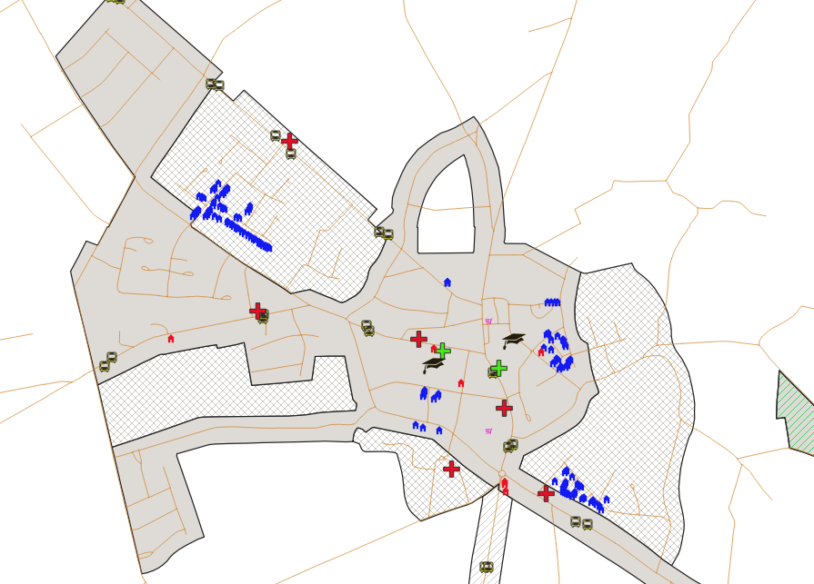

Voorzieningen in Merksplas:
- Supermarkt
- Lagere school
- Bushaltes
- Apotheek
- Huisarts
Er is een uitgebreid aanbod van diensten en voorzieningen in Merksplas.
- Aantal huishoudens (01/01/2020): 3.339
- Aantal sociale huurwoningen in eigendom van De Noorderkempen(): 131
- Aantal sociale huurwoningen SVK Noorderkempen(): 7

Tabel 3: Woningtypologie sociale huurwoningen De Noorderkempen in Merksplas (begin 2020)
 | Bejaarden-  woning | Eengezinswoning |  |  |  | Appartementen |  |  |  | Totaal
 |  | Aantal slaapkamers |  |  |  | Aantal slaapkamers
 |  | 1 | 2 | 3 | < 4 | Studio | 1 | 2 | 3
Boogstraat | 0 | 0 | 0 | 1 | 0 | 0 | 0 | 0 | 0 | 1
Cardijnlaan | 0 | 0 | 0 | 3 | 0 | 0 | 0 | 0 | 0 | 3
De Poot | 0 | 0 | 8 | 9 | 2 | 0 | 4 | 6 | 1 | 30
Doelenplein | 11 | 0 | 0 | 0 | 0 | 0 | 0 | 0 | 0 | 11
Egstraat | 0 | 0 | 0 | 3 | 0 | 0 | 0 | 0 | 0 | 3
Heidries | 0 | 0 | 0 | 0 | 3 | 0 | 0 | 0 | 0 | 3
Kern Lindendijk | 4 | 0 | 0 | 0 | 0 | 0 | 0 | 0 | 0 | 4
Kloosterstraat | 0 | 0 | 0 | 1 | 0 | 0 | 0 | 0 | 0 | 1
Kweekstraat | 0 | 0 | 1 | 0 | 0 | 0 | 0 | 0 | 0 | 1
Leest | 0 | 0 | 3 | 0 | 0 | 0 | 0 | 0 | 0 | 3
Molekensstraat | 0 | 0 | 1 | 1 | 3 | 0 | 0 | 0 | 0 | 5
Pastorijstraat | 0 | 0 | 0 | 0 | 0 | 0 | 3 | 2 | 0 | 5
Pijlstraat | 0 | 0 | 0 | 2 | 2 | 0 | 0 | 0 | 0 | 4
Prinsenstraat | 0 | 6 | 0 | 0 | 0 | 0 | 0 | 0 | 0 | 6
Rodenbachstraat | 4 | 2 | 0 | 1 | 0 | 0 | 0 | 0 | 0 | 7
Schuivenoord | 0 | 0 | 6 | 12 | 0 | 0 | 0 | 0 | 0 | 18
Sint-Michielstraat | 0 | 0 | 4 | 0 | 0 | 0 | 0 | 0 | 0 | 4
St-Sebastiaanstr. | 0 | 0 | 0 | 4 | 3 | 0 | 0 | 0 | 0 | 7
St-Willebrordusstr. | 0 | 0 | 0 | 2 | 1 | 0 | 0 | 0 | 0 | 3
Stwg op Beerse | 0 | 0 | 0 | 3 | 0 | 0 | 1 | 1 | 0 | 5
Stwg op Rijkevorsel | 0 | 0 | 0 | 6 | 1 | 0 | 0 | 0 | 0 | 7
Totaal | 19 | 8 | 23 | 48 | 15 | 0 | 8 | 9 | 1 | 131
Bron: De Noorderkempen
Aantal sociale koopwoningen in Merksplas: 28 (0,84%)
- Schuivenoord: 22 woningen
- Steenweg op Rijkevorsel: 3 koopwoningen
- Kapelstraat: 1 koopwoning
- Kweekstraat: 2 koopwoningen

2.4 Geplande sociale woonprojecten

De Noorderkempen
Volgende projecten staan voor De Noorderkempen op de planning:
- Prinsenstraat: 6 bestaande sociale huurwoningen die worden vervangen door 9 nieuwe huurwoningen – afbraakwerken gestart;
- Kleirijtse Driesen: 11 sociale huurwoningen
De Maatschappij heeft verder geen gronden in eigendom voor de realisatie van projecten.
De Ark
Volgende projecten staan voor De Noorderkempen op de planning:
- Molendries: 9 bijkomende sociale huurwoningen;
- Heidestraat – Molenzijde: gemengd project (huur – koop) voor een 200-tal woonentiteiten.

Gronden in eigendom van De Ark:
De Ark beschikt over 16 percelen in woonuitbreidingsgebied Heidestraat/Molenzijde en 2 percelen in woonuitbreidingsgebied Schuyvenoord.

2.5 Wachtlijsten sociale woonactoren

Sociale huurwoningen huisvestingsmaatschappijen
Begin 2020 stonden er bij de huisvestingsmaatschappijen 146 kandidaat-huurders op de wachtlijst voor Merksplas, hiervan is 61,7 % alleenstaand.
Tabel 4: Unieke kandidaat-huurders per leeftijdscategorie, begin 2020
 | 18-29j | 30-39j | 40-54j | 55-64j | 65j+ | Absoluut | Relatief
Alleenstaande zonder minderjarige | 14 | 5 | 11 | 14 | 16 | 60 | 41,8%
Alleenstaande met 1 minderjarige | 3 | 7 | 3 |  |  | 13 | 9,0%
Alleenstaande met 2 minderjarigen | 1 | 4 | 3 |  |  | 8 | 5,5%
Alleenstaande met 3 minderjarigen |  | 4 | 1 |  |  | 5 | 3,4%
Alleenstaande met ≥ 4 minderjarigen |  | 2 | 1 |  |  | 3 | 2,1%
Samenwonenden zonder minderjarige |  | 1 | 9 | 6 | 12 | 28 | 19,2%
Samenwonenden met 1 minderjarige | 1 | 3 | 5 |  |  | 9 | 6,2%
Samenwonenden met 2 minderjarigen | 1 | 3 | 2 | 1 |  | 7 | 4,8%
Samenwonenden met 3 minderjarigen | 1 | 1 |  | 1 |  | 3 | 2,1%
Totaal | 23 | 30 | 39 | 24 | 29 | 145 | 100%
Totaal (relatief) | 15,9% | 20,7% | 26,9% | 16,6% | 20,0% | 100%
Bron: Wonen-Vlaanderen
De alleenstaande en de samenwonende kandidaat-huurders met maximaal 1 kind vertegenwoordigen 76,1% van de wachtlijst. De vraag naar kleinere woonentiteiten is dus heel groot. Hiertegenover staat dat slechts 51,1 % van het huidige patrimonium bestaat uit woonentiteiten met 1 of 2 slaapkamers.
Verder valt op dat er zeer weinig starters (18-29 jaar) op de wachtlijst staan voor Merksplas.
SVK Noorderkempen
Bij SVK Noorderkempen stonden eind 2019 695 kandidaat-huurders op de wachtlijst voor een woning in Merksplas. Hiervan waren er 25 woonachtig in de gemeente Merksplas.
Tabel 5: Kandidaat-huurders van SVK Noorderkempen voor een huurwoning d.d. 31/12/2019
 | Aantal | Aandeel
Alleenstaande | 321 | 46,2%
Alleenstaande met 1 kind | 40 | 5,8%
Alleenstaande met 2 kinderen | 37 | 5,3%
Alleenstaande met 3 kinderen | 22 | 5,3%
Alleenstaande met ≥ 4 kinderen | 17 | 3,2%
Koppel | 49 | 7,1%
Koppel met 1 kind | 30 | 4,3%
Koppel met 2 kinderen | 54 | 7,8%
Koppel met 3 kinderen | 50 | 7,2%
Koppel met ≥ 4 kinderen | 43 | 6,2%
Andere (bv. inwonende ouder) | 32 | 4,6%
Totaal | 695 | 100,0%
Bron: SVK Noorderkempen
De lijst met kandidaat-huurders van SVK Noorderkempen is vergelijkbaar met die van de huisvestingsmaatschappijen. Ook hier maakt de groep alleenstaanden de meerderheid uit.
Toch valt het lagere aandeel koppels zonder kinderen bij SVK Noorderkempen op.

Sociale koopwoningen huisvestingsmaatschappijen

Tabel 6: Kandidaat-kopers van De Ark voor een koopwoning d.d. 31/12/2019
 | Aantal | Aandeel
Alleenstaande | 12 | 35,3%
Alleenstaande met 1 kind | 4 | 11,8%
Alleenstaande met 2 kinderen | 4 | 11,8%
Alleenstaande met 3 kinderen | 2 | 5,9%
Alleenstaande met ≥ 4 kinderen | 0 | 0,0%
Koppel | 3 | 8,8%
Koppel met 1 kind | 4 | 11,8%
Koppel met 2 kinderen | 3 | 8,8%
Koppel met 3 kinderen | 2 | 5,9%
Koppel met ≥ 4 kinderen | 0 | 0,0%
Andere (bv. inwonende ouder) | 0 | 0,0%
Totaal | 34 | 100%
Bron: De Ark
Ook wat betreft de wachtlijsten van de kandidaat-kopers maken alleenstaanden (met kinderen) de meerderheid van de wachtlijst uit, hetgeen de grote woonnood van deze doelgroep bevestigd.

2.6 Toewijzingen sociale woonactoren

De Noorderkempen
In de periode 2015-2019 kon De Noorderkempen aan 27 kandidaat-huurders een woning toewijzen:
- 5 met 1 slaapkamer;
- 8 met 2 slaapkamers;
- 12 met 3 slaapkamers;
- 2 met 4 slaapkamers.
26 woningen werden toegewezen op basis van lokale binding, 1 betrof een mutatie.
De wachtduur voor een sociale huurwoning bleek in deze periode het kortst voor een appartement met 1 slaapkamer (iets meer dan een jaar) gevolgd door een eengezinswoning met 1 slaapkamer (iets meer dan 2 jaar) en een eengezinswoning met 2 slaapkamers (iets meer dan 3 jaar). Voor een eengezinswoning met 3 slaapkamers bedroeg de wachttijd het langst, zijnde bijna 5 jaar.

SVK Noorderkempen
SVK Noorderkempen kon noch in 2018, noch in 2019 een sociale huurwoning toewijzen in Merksplas. In 2020 kon er wel een huurwoning toegewezen worden in Merksplas.

De Ark
De Ark heeft in 2019 geen sociale koopwoningen toegewezen.

2.7 Samenwerking met partners voor specifieke doelgroepen
Het lokaal bestuur wenst oog te hebben voor de lokale woonbehoeften en de lokale omstandigheden om op die manier wonen betaalbaar te maken in Merksplas, ook voor bepaalde doelgroepen. Om dit te realiseren wordt vandaag al nauw samengewerkt met lokale welzijnsorganisaties.

Samenwerking met lokale welzijnsorganisaties via De Noorderkempen

Lokaal toewijzingsreglement
Met de invoering van het lokaal toewijzingsreglement in 2011 en de later doorgevoerde aanpassingen besliste de gemeente Merksplas om een aantal sociale huurwoningen bij voorrang toe wijzen aan de doelgroep ouderen (zijnde personen vanaf 65 jaar) en om meer rekening te houden met de lokale binding van kandidaat-huurders. Op heden worden er via het lokaal toewijzingsreglement 19 woningen voorbehouden aan senioren.

Dit lokaal toewijzingsreglement wordt op gezette tijdstippen geëvalueerd op het lokaal woonoverleg, wat de aanleiding kan zijn tot aanpassing van de opgenomen doelgroepen of eventueel tot het toevoegen van nieuwe doelgroepen indien dit aangewezen lijkt.

Versnelde toewijzing
Binnen het arrondissement Turnhout werd in 2015 een protocolakkoord gesloten tussen de sociale huisvestingsmaatschappijen en de toeleiders die in aanmerking komen om cliënten versneld toe te wijzen naar een sociale huurwoning. Er werd een gemeentelijk contingent afgesproken voor 5 jaar. Voor Merksplas bedraagt dit telkens 1 plaats voor de bijzondere jeugdzorg, het CAW en het netwerk Geestelijke Gezondheidszorg en daarnaast nog 2 plaatsen voor het OCMW. Dit contingent zal in de loop van 2020 geëvalueerd worden en opnieuw worden vastgesteld voor de volgende periode.

OCMW bejaardenwoningen
Het OCMW van Merksplas is eigenaar van 26 bejaardenwoningen in de Kern Lindendijk (achter de kerk), van 10 bejaardenflats op de hoek van de Kern Lindendijk en de Kloosterstraat (achter de kerk) en van 23 bejaardenflats in woonerf 'Ter Driezen'.

Noodopvang
Merksplas beschikt over 2 transitwoningen.
Daarnaast participeert Merksplas aan een regionaal noodopvanginitiatief, met name het regionaal noodopvangplan dat binnen het arrondissement Turnhout van kracht is. Dit betreft een afsprakenkader om na de kantooruren noodopvang te voorzien, waarna de cliënt zich de eerstvolgende werkdag aanmeldt bij het plaatselijke OCMW. Door dit regionale noodopvang wordt er efficiënter gewerkt om noodopvang te voorzien buiten de kantooruren.
Dit regionaal noodopvangplan is het resultaat van de werking van het Platform Precair Wonen, in de schoot van Welzijnszorg Kempen. Vanuit dit Platform worden initiatieven voor het hele arrondissement uitgewerkt die zich specifiek richten tot personen in precaire woonsituaties.
Zo participeert Merksplas ook aan de regionale wooncel, waarbij regionaal ingezet wordt op woonnoden via een regionaal netwerk van noodwoningen die kunnen ingezet worden door participerende gemeenten.

2.8 Samenvattend – sociaal woonlandschap in Merksplas
In Merksplas zijn momenteel 3 sociale woonactoren actief, met name De Noorderkempen, De Ark en SVK Noorderkempen.
Op 31 december 2007 kende de gemeente Merksplas een sociaal woonaanbod van 5,37 % van het aantal private huishoudens, verdeeld over 4,64 % sociale huurwoningen en 0,73 % sociale koopwoningen. Sinds de nulmeting (31/12/2007) is het aanbod sociale woningen met 2 huurwoningen en 6 koopwoningen toegenomen. Bij de laatste meting van het sociaal woonaanbod (gegevens van 31/12/2018) had de gemeente een sociaal woonaanbod van 4,97%, verdeeld over 4,13% sociale huurwoningen en 0,84% sociale koopwoningen. De voorbije jaren is het aanbod relatief gezien t.o.v. het aantal huishoudens, aldus afgenomen voor sociale huurwoningen, maar toegenomen voor sociale koopwoningen. Het aanbod aan sociale huurwoningen ligt hiermee lager dan het arrondissement Turnhout (5,44%) en het Vlaams Gewest (6%), het aanbod aan sociale koopwoningen is hoger dan beide referentieregio’s (0,41% in arrondissement Turnhout – 0,28% in Vlaams Gewest).
Het lokaal bestuur wenst blijvend in te zetten op een bijkomend sociaal huuraanbod en streeft in eerste instantie naar de invulling van het bindend sociaal objectief voor sociale huurwoningen tegen 31 december 2025. Met de projecten die op heden in planning staan, lijkt dit objectief haalbaar voor Merksplas.
De gemeente is op heden geen vragende partij wat betreft bijkomende projecten met sociale huurwoningen bovenop het huidige bindend sociaal objectief voor huurwoningen tegen 2025.

Naar typologie kenmerkt het huidig sociaal huurpatrimonium zich door een vrij gevarieerd aanbod qua aantal slaapkamers, hoewel de eengezinswoningen met 3 slaapkamers het grootste deel van het patrimonium uitmaken. Daarentegen kan wel opgemerkt worden dat het sociaal huuraanbod bijna enkel uit eengezinswoningen bestaat en slechts voor 12,2% uit appartementen.
Van het sociale huurpatrimonium worden 19 sociale woonentiteiten met 1 slaapkamer met voorrang toegewezen aan senioren. Verder biedt het ocmw eveneens seniorenwoningen aan (niet onder sociaal huurstelsel) en zijn er verschillende instanties werkzaam in Merksplas voor opvang van diverse doelgroepen (o.a. personen met handicap).
De alleenstaanden en de samenwonende kandidaat-huurders met maximaal 1 kind vertegenwoordigen 76,1% van de wachtlijst van de huisvestingsmaatschappijen voor sociale huurwoningen, terwijl het huidige patrimonium slechts voor 51,1% woonentiteiten met 1 of 2 slaapkamers betreft. Verder valt op dat er zeer weinig starters (18-29 jaar) op de wachtlijst staan voor Merksplas.
De voorbije jaren kon De Noorderkempen jaarlijks maar gemiddeld aan 5 à 6 kandidaat-huurders een woning toewijzen. De gemiddelde wachttijd voor een kandidaat-huurder varieert sterk (periode 2015-2019).

Ruimtelijke ontwikkelingsmogelijkheden bijkomende sociale huisvesting

3.1 Gemeentelijk ruimtelijk structuurplan
Tijdens het intern overleg van 27/11/2020 en het woonoverleg van 1/12/2020 werd de screening van de binnengebieden in Merksplas besproken. De reeds ontwikkelde gebieden worden niet meer opgenomen in onderstaand overzicht.

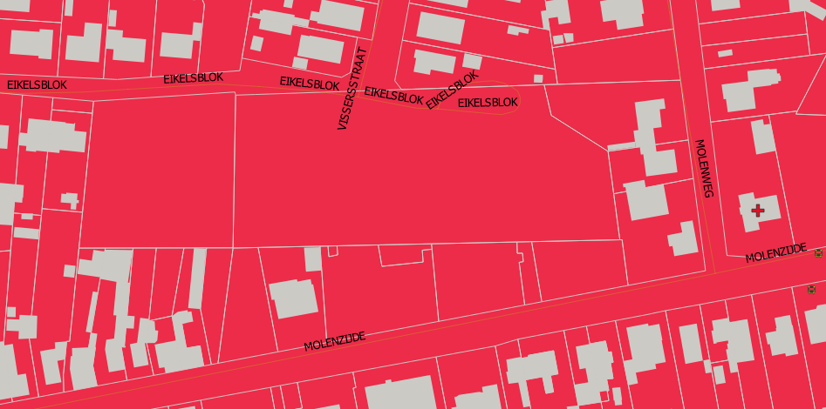
- S1 Eikelsblok (1,3 ha)

Nog niet ontwikkeld, private eigenaars, gelegen aan een voldoende uitgeruste weg – eigenaars zijn bezig met voorstellen tot ontwikkeling

- S2: Vaartstraat (1,4 ha)
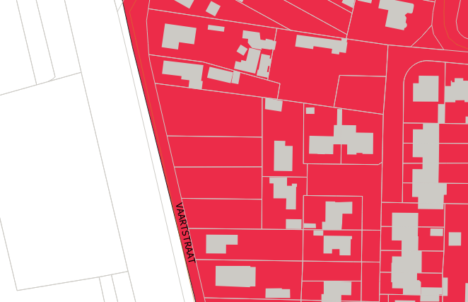

Quasi volledig ontwikkeld - recent herverkaveld in 4 loten door private ontwikkelaar (eengezinswoningen – omgevingsvergunning 10/09/2019)

- S3 Molenzijde (0,4 ha)
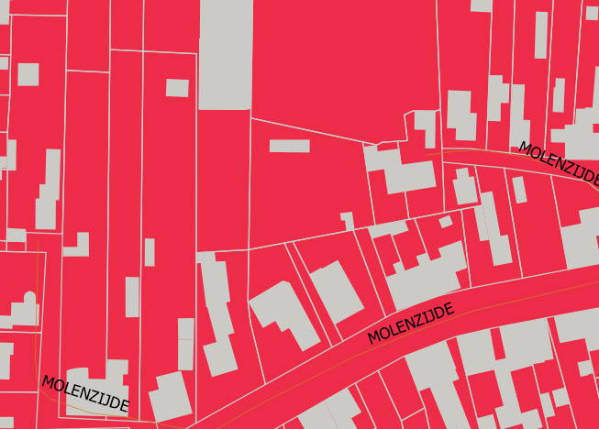

Dit binnengebied is beperkt in oppervlakte en wordt gebruikt als tuin. Ontsluiting is relatief moeilijk (tussen 2 huizen door) – nog niet ontwikkeld

- S6 Hoevestraat (1,8ha)
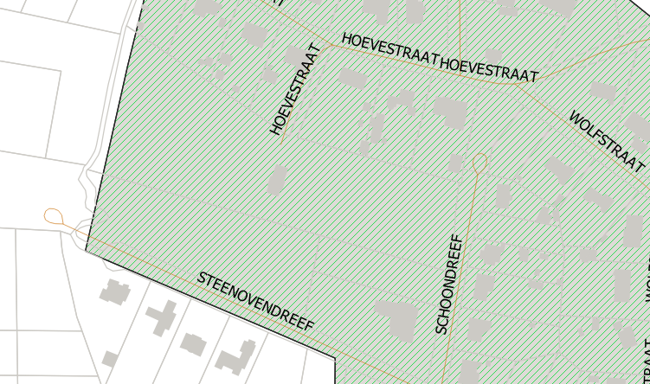

Woonparkgebied, vrij aangezien voetbal verhuisd is – gemeente bekijkt de ontwikkelingsmogelijkheden.

- R1 WUG Kleirijtse Velden – zuid (0,9 ha)
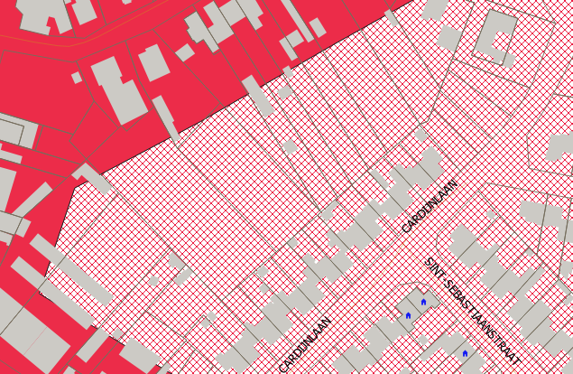

Private eigendom, nog geen ontwikkeling. Gelegen achter oude brandweerkazerne, brandweerkazerne is woongebied. De zone kan ontsloten worden via Kleirijt (hoek met Leopoldstraat; aanzet al gegeven). Deze zone kan in een eerste fase aangesneden worden.

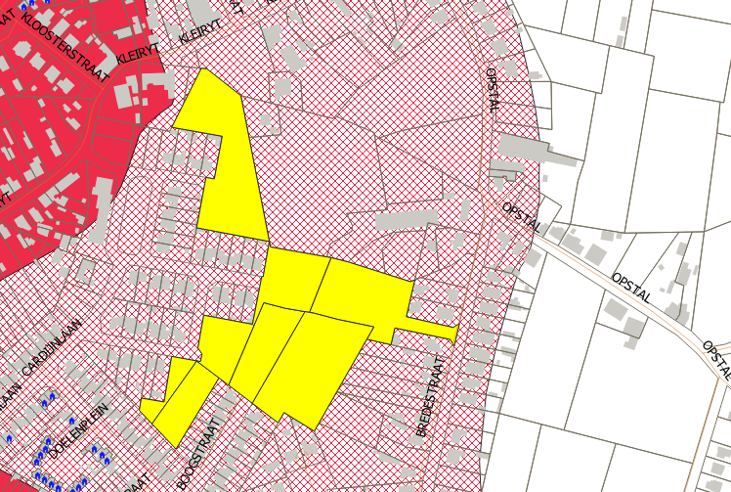
- R2 WUG Kleirijtse Velden (8,2 ha)

- Fase 1: gerealiseerd door IOK;
- Fase 2: realisatie door IOK (41 kavels - omgevingsvergunning afgeleverd op 9/06/2020) en De Noorderkempen (11 sociale huurwoningen);
- Fase 3: privé-eigenaars hebben optie op gronden;

- R3 WUG Steenweg op Hoogstraten (2,9 ha)
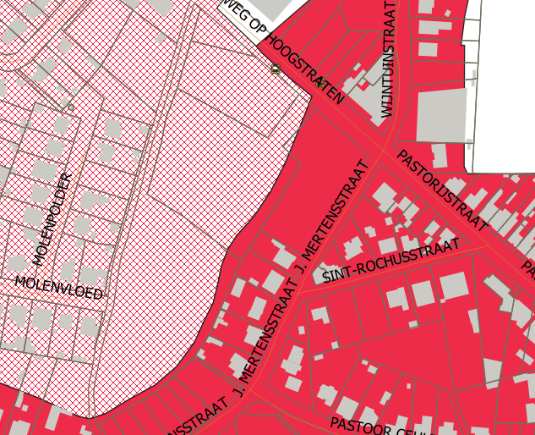
In ontwikkeling: 32 kavels voor eengezinswoningen + 1 kavel voor meergezinswoningen (omgevingsvergunning 27/07/2018)

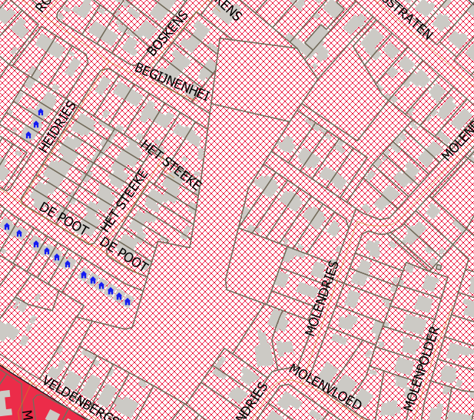
- R4 WUG Schuivenoord – centrum (2,6 ha)

Gedeelte van gebied (rechts bovenaan) vormt een project van DE ARK (project Molendries - 9 huurwoningen)

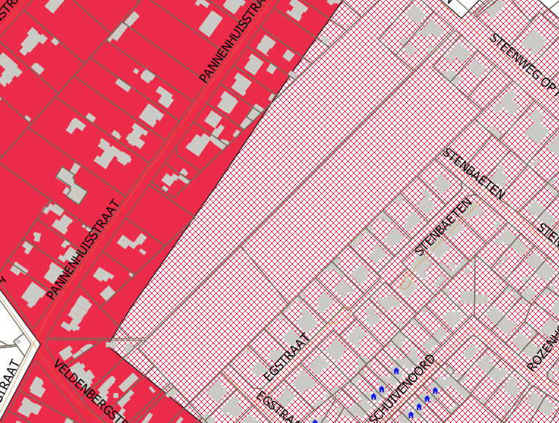
- R5 WUG Schuivenoord – Pannenhuisstraat (4,2 ha)

Nog niet ontwikkeld: privé-eigendom

- R6 WUG Meuleakker (15,5 ha)
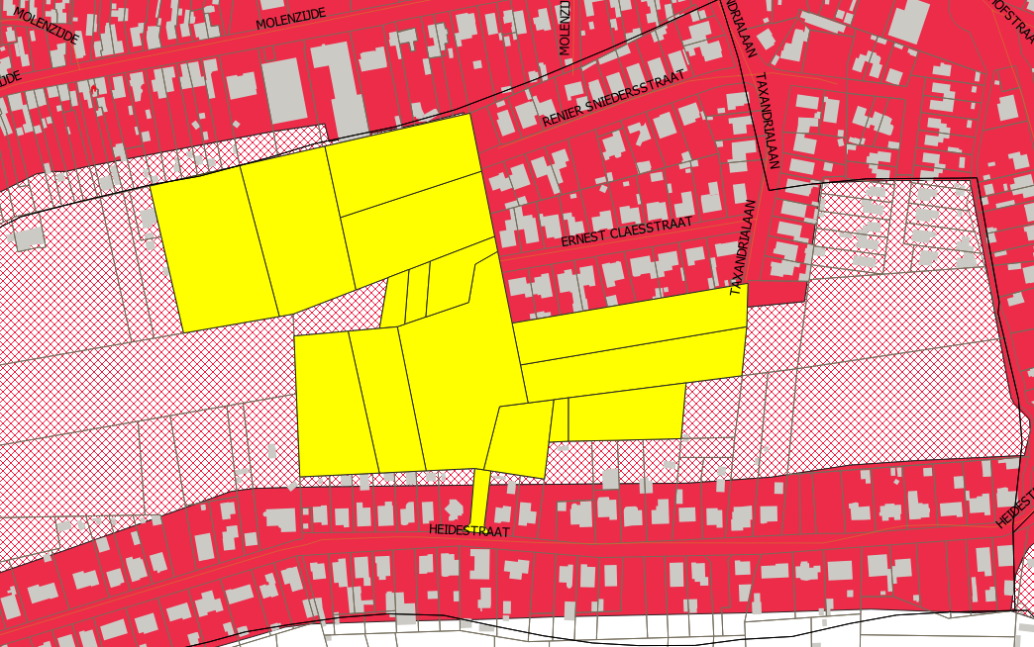
Gedeeltelijke ontwikkeling van het gebied door DE ARK: project Heidestraat-Molenzijde (potentieel 200-tal woningen) – gesprekken voor 2de ontsluitingsweg zijn lopende.
afd. 1, sectie I, percelen 511/S; 510/A; 529/B; 529/C; 529/D; 527/; 528/A; 513/H; 531/A; 505/A; 513/D; 513/E; 514/A; 515/A; 517/A en 530
opp. + 6,3 ha

- R7 WUG Looyakkers (6,1 ha)
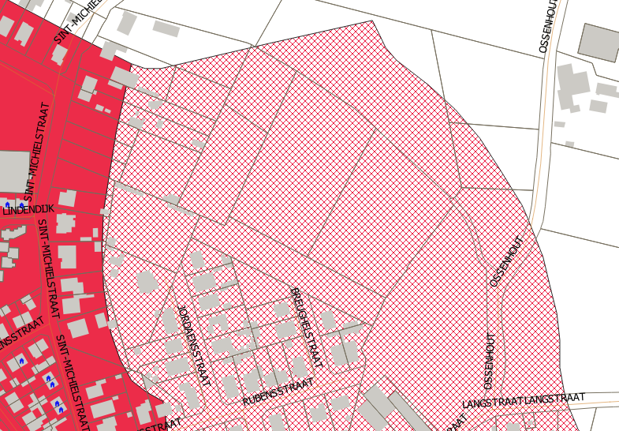

Nog geen ontwikkeling, gelegen tegen agrarisch gebied.

3.2 Actieprogramma
Tijdens het intern overleg van 27/11/2020 en het woonoverleg van 1/12/2020 werd het actieprogramma besproken.

- Grond in eigendom van gemeente Merksplas, perceel 13502C0020/00_000
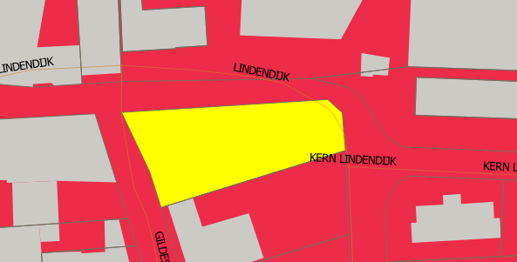

De gemeente Merksplas heeft deze grond in erfpacht gegeven aan Markdal, dewelke hier een project voor personen met een handicap plant. De vergunning werd afgeleverd, er werd echter nog niet gestart met de bouw.

- Gronden in eigendom van DE ARK (destijds Pidpa) - perceel 13023I0573B/002_00:
afd. 1, sectie I, 573/B/2 en 573/V
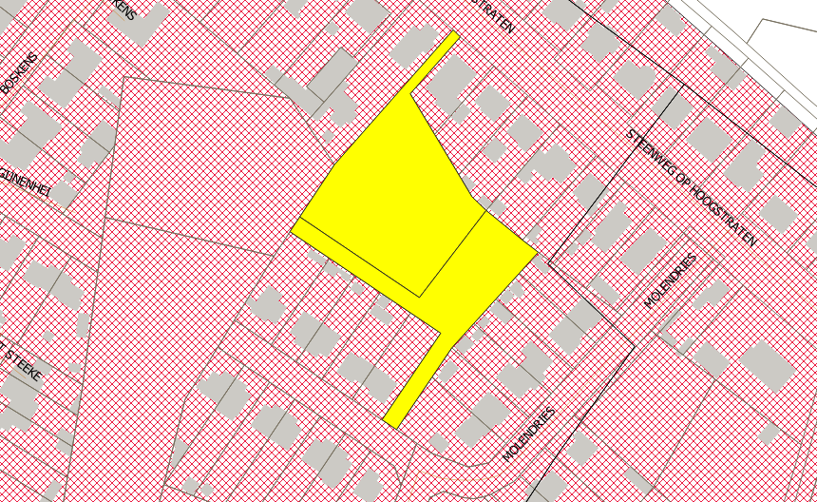

Op deze locatie is een project van DE ARK lopende met 9 sociale huurwoningen – er werd nog geen omgevingsvergunning aangevraagd.

3.3 Screening eigen patrimonium

Bij de opmaak van de visie sociaal wonen werden de panden in eigendom van het lokaal bestuur mee bekeken. Deze werden besproken tijdens het bilateraal overleg d.d. 1/12/2020, waar geconcludeerd kon worden dat er geen gemeentelijk panden inzetbaar zijn voor sociale huisvesting. De gemeente en De Noorderkempen onderzoeken wel de mogelijkheden van de Zoete Inval. Dit betreffen woningen in eigendom van de Regie der Gebouwen.

3.4. Samenvattend – ruimtelijke ontwikkelingsmogelijkheden
Wat betreft de bijkomende ruimtelijke ontwikkelingsmogelijkheden werden vooreerst de nog niet ontwikkelde binnengebieden uit het GRS bekeken. In R2 WUG Kleirijtse Velden, R4 WUG Schuivenoord-centrum en in R6 WUG Meuleakker zullen reeds sociale woningen voorzien worden, dewelke op heden allen in planning staan. Verder werden er geen andere binnengebieden aangeduid waar sociale woningbouw wenselijk lijkt. Wat betreft het actieprogramma hebben de 2 opgenomen gronden eveneens een bestemming gekregen: de ene zal ontwikkeld worden voor sociale huisvesting, de andere voor de doelgroep ‘personen met een handicap’ (Markdal). Verder hebben de huisvestingsmaatschappijen hebben geen gronden meer in eigendom voor de realisatie van sociale projecten.
De gemeente is op heden geen vragende partij wat betreft bijkomende projecten met sociale huurwoningen bovenop het huidige bindend sociaal objectief voor huurwoningen tegen 2025.

Visiebepaling bijkomende sociale huisvesting

4.1 Richtlijnen bij toekomstige realisaties sociale woonprojecten
Indien zich nieuwe opportuniteiten voordoen voor de sociale woonactoren zal dit steeds in een vroeg stadium met het lokaal bestuur besproken worden om meer zicht te krijgen op het kader waarbinnen het project eventueel verder uitgewerkt kan worden. Het is immers het college van burgemeester en schepenen dat finaal de lokale woontoets zal moeten uitvoeren, na bespreking in het lokaal woonoverleg.
In onderstaande worden een aantal richtlijnen weergegeven waaraan nieuwe projecten afgetoetst zullen worden.

Sociale huur versus sociale koop
Het aandeel sociale huurwoningen in de gemeente (4,13 %) ligt lager dan het arrondissementele en gewestelijke gemiddelde (respectievelijk 5,4 % en 6,0 %). Het aandeel sociale koopwoningen is daarentegen hoger in vergelijking met de referentieregio’s.
Het project Heidestraat – Molenzijde met een potentieel van ongeveer 200 woningen biedt echter de mogelijkheid om het bindend objectief voor sociale huurwoningen volledig te realiseren. Op heden werkt DE ARK en de gemeente Merksplas aan het masterplan voor deze site, waarop een mooie sociale mix qua woningen, maar eveneens qua doelgroepen gerealiseerd kan worden. Tot op heden heeft de ARK reeds 16 percelen op deze site kunnen verwerven.
Bouwheren van sociale koopwoningen krijgen niet langer een gesubsidieerde financiering. De realisatie van sociale koopwoningen gebeurt met een marktconforme lening of met eigen middelen van de sociale woonactor. Hierdoor is het niet meer evident om haalbare koopprojecten te realiseren. Sociale koopwoningen vormen echter een prima instrument voor die doelgroep die onvoldoende kapitaalkrachtig is om op de private markt een eigendom te verwerven, maar via dit aanbod wel in staat is om een eigendom aan te kopen.
Indien de sociale huisvestingsmaatschappijen financieel haalbare koopprojecten kunnen realiseren, staat het lokaal bestuur hier volledig achter.
Zeker bij grote projecten vraagt het lokaal bestuur om maximaal in te zetten op een sociale mix van zowel sociale huurwoningen als sociale koopwoningen. Dergelijke projecten worden in een zo vroeg mogelijk stadium besproken op het lokaal woonoverleg.

Omvang van de projecten
Op locaties waar onder ‘3.4 Mogelijke locaties bijkomende sociale huisvesting’ niet expliciet wordt aangegeven dat er een bijkomend sociaal huuraanbod mogelijk is, kunnen er enkel kleine inbreidingsprojecten gerealiseerd worden. Dit is enkel mogelijk na bespreking met het lokaal bestuur.
Op locaties waar aangegeven werd dat bijkomende sociale huisvesting mogelijk is, kunnen grotere projecten gerealiseerd worden mits voldaan aan de goede ruimtelijke ordening en andere randvoorwaarden. Bij de realisatie van grotere projecten dient steeds een sociale mix nagestreefd te worden.

Typologie
Voortgaand op de wachtlijsten van De Noorderkempen kan gesteld worden dat er voornamelijk behoefte is aan kleinere woongelegenheden. Er kan echter niet voorbijgegaan worden aan het feit dat er ook grotere gezinnen op de wachtlijst staan en dat zij langer moeten wachten vooraleer er een woning kan worden toegewezen.
Daarom stelt het lokaal bestuur voor dat in grote projecten steeds getracht wordt om 1 à 2 grotere woningen met 4 of meer slaapkamers op te nemen. Verder wordt ook de nodige aandacht gevraagd om een gevarieerd aanbod van sociale huurwoningen te voorzien zodanig dat alleenstaanden met kinderen ook aanspraak kunnen maken op een woongelegenheid met een tuintje.
Voor sociale koopwoningen lijkt het minder relevant om uitspraken te formuleren over de gewenste typologie.

4.2 Omgaan met het recht van voorkoop
De gemeente of de sociale huisvestingsmaatschappijen kunnen het recht van voorkoop op basis van de Vlaamse Codex Wonen aanwenden met het oog op het realiseren van een bijkomend sociaal woonaanbod en dit onder meer op woningen die opgenomen zijn in het gemeentelijk leegstandsregister, het gemeentelijke register van verwaarloosde gebouwen of woningen of op de gewestelijke inventaris van ongeschikte en onbewoonbare woningen.
Door het uitoefenen van het recht van voorkoop wordt het mogelijk om verspreid over de gemeente kleinschalige sociale woningbouwprojecten te realiseren. Bovendien kan een sociaal woonaanbod gerealiseerd worden in een deel van de woningvoorraad dat slecht is of langdurig leegstaat.
Het lokaal bestuur staat achter het uitoefenen van het recht van voorkoop door de sociale huisvestingsmaatschappijen indien dit past in een strategische benadering. Het lokaal bestuur wenst steeds een terugkoppeling vooraleer het recht van voorkoop wordt uitgeoefend.

4.3 Bijkomende sociale huisvesting in samenwerking met private ontwikkelaars
Om tot een goede sociale mix te komen, kan het aangewezen zijn om sociale woningen te integreren in private ontwikkelingen. Indien een dergelijke opportuniteit zich voordoet, staat het lokaal bestuur positief t.o.v. een samenwerking tussen private ontwikkelaars en de sociale woonactoren.

Sociaal aandeel in private verkavelingen
Het lokaal bestuur kiest er voor om geen sociaal aandeel in private verkavelingen op te leggen.

Private ontwikkelingen i.f.v. verhuur SVK
Het lokaal bestuur staat achter de werking van het sociaal verhuurkantoor. Door haar huidig toewijzingssysteem kan het SVK inspelen op de hoge woonnood en vormt daarmee een goede aanvulling op het chronologisch toewijzingssysteem van de sociale huisvestingsmaatschappij. Hoe dit zal evalueren in uitvoering van het regeerakkoord, zal verder opgevolgd worden.
Tot op heden is het aantal SVK-woningen in de gemeente eerder beperkt geweest. Het lokaal bestuur zal de werking van het SVK verder promoten (via artikel in het infoblad, in haar leegstandsbeleid, via een infoavond, …). Indien SVK Noorderkempen meerdere woongelegenheden in een gebouw kan inhuren, wordt gevraagd om dit op het woonoverleg te bespreken.

4.4 Samenvattend – enkele richtlijnen voor nieuwe sociale woonprojecten
Met voorliggend document wenst het lokaal bestuur de sociale huisvestingsmaatschappijen handvaten aan te reiken waar maximaal rekening mee gehouden kan worden bij de uitwerking van nieuwe projecten. Het betreft een visiedocument met een aantal te hanteren richtlijnen waarvan gemotiveerd kan worden afgeweken. Hiertoe zal een bespreking gepland worden op een woonoverleg, waarna het college van burgemeester en schepenen een definitief standpunt kan innemen.
Het lokaal bestuur wenst volgende richtlijnen te hanteren m.b.t. sociaal wonen:
- De locaties waarvoor in dit document werd opgenomen dat sociale huisvesting mogelijk is, kunnen door de sociale woonactoren verder onderzocht worden op haalbaarheid.
- Inbreidingsprojecten kunnen in de toekomst bekeken worden in relatie tot de afbakening van de meergezinswoningen.
- Bij grotere projecten wordt een sociale mix nagestreefd.
- Naar typologie wordt afhankelijk van het project met sociale huurwoningen de afweging gemaakt of er ook grotere woonentiteiten voorzien kunnen worden en/of woongelegenheden met tuin.
- Indien een sociale woonactor het recht van voorkoop wenst uit te oefenen, wordt dit steeds voorafgaand voorgelegd aan het lokaal bestuur.
- Het lokaal bestuur kiest er voor om geen sociaal aandeel in private verkavelingen op te leggen.
- Bijkomende SVK-woningen zullen gestimuleerd worden, maar indien er grotere aantallen in een privaat project voorzien worden, wordt dit eerst voorgelegd aan het lokaal woonoverleg.

Aantal private huishoudens d.d. 1/1/2020 (meest recente data).
Aantal sociale huurwoningen van De Noorderkempen en SVK Noorderkempen (begin 2020)
Voor de sociale koopwoningen werden de realisaties meegeteld zoals opgenomen in de meting van het sociaal woonaanbod d.d. 31/12/2019.
Voor het arrondissement Turnhout en het Vlaamse Gewest zijn de aantallen meegenomen zoals opgenomen in de meting 2020 (situatie 31/12/2019) in het kader van de opvolging van het bindend sociaal objectief (voor sociale huur zijn dit zowel realisaties van de sociale huisvestingsmaatschappijen als van de sociale verhuurkantoren).
Het maximaal aantal woningen dat kan worden voorbehouden voor deze doelgroep betreft: ¼ van totale patrimonium (=131*0,25 = 32,75) en 1/3 van 1 en 2 slaapkamerwoningen (=67*0,33 = 22,11)

